**安装swat**

swat是一个图形化的samba管理软件，可以帮助不熟悉的人去灵活的配置samba服务，

1、安装swat

|  |
| --- |
| [root@localhost wj]# **yum install -y samba-swat**  Dependency Updated:  libsmbclient.i686 0:3.6.23-51.el6 samba.i686 0:3.6.23-51.el6  samba-client.i686 0:3.6.23-51.el6 samba-common.i686 0:3.6.23-51.el6  samba-winbind.i686 0:3.6.23-51.el6 samba-winbind-clients.i686 0:3.6.23-51.el6  Complete!  [root@localhost wj]# |

2、修改swat配置文件“/etc/xinetd.d/swat”

|  |
| --- |
| [root@localhost wj]# **gedit /etc/xinetd.d/swat**  **service swat**  **{**  **port = 901 //端口号**  **socket_type = stream**  **wait = no**  **only_from = 127.0.0.1 //是否只允许本机登录，如果想在其他电脑登录，那么用#注释掉这句话。**  **user = root**  **server = /usr/sbin/swat**  **log_on_failure += USERID**  **disable = no //这里一定要是no，默认yes**  **}** |

3、修改防火墙，添加tcp的901端口

|  |
| --- |
| [root@localhost wj]# **gedit /etc/sysconfig/iptables**  **-A INPUT -m state --state NEW -m tcp -p tcp --dport 901 -j ACCEPT**  [root@localhost wj]# **service iptables restart**  iptables：将链设置为政策 ACCEPT：filter nat [确定]  iptables：清除防火墙规则： [确定]  iptables：正在卸载模块： [确定]  iptables：应用防火墙规则： [确定]  iptables：载入额外模块：nf_conntrack_ftp [确定] |

4、启动swat服务

|  |
| --- |
| [root@localhost wj]# **service xinetd start**  正在启动 xinetd： |

5、在浏览器输入“ip:901”，可以看到一个图形化的管理界面

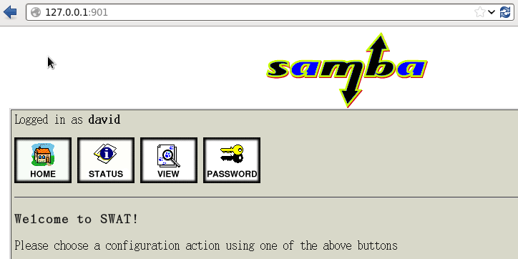

Copyright@david zhytwj2018@163.com